**ИВАНОВА КЛАВДИЯ ИВАНОВНА**, 41 год, преподаватель.

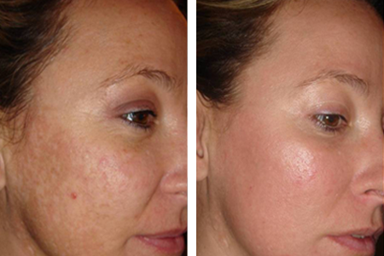

ЖАЛОБЫ

Наличие высыпаний в виде гнойничков, открытых комедонов, рубцы постакне. Выраженная носогубная борозда.

ОСМОТР ФОТОГРАФИИ

Тип кожи – комбинированный, гнойничковая сыпь в области щек, наличие открытых комедонов в области носа, лба, щек, подбородка. Гиперпигментация на щеках, рубцы постакне в межбровной области и щек. Тип старения – усталое лицо.

ДОП. ИССЛЕДОВАНИЯ

Исследование гормонального статуса у женщин при наличии клинических признаков гиперандрогенемии (ФСГ, ЛГ, свободная фракция тестостерона), бактериальное исследование кишечной микрофлоры.

ПРЕДВАРИТЕЛЬНЫЙ ДИАГНОЗ

Акне I степени. Рубцы постакне. Тип старения – усталое лицо.

При возникновении вопросов или необходимости получения дополнительной информации и пояснений рекомендуется личный звонок врачу и (или) персональная консультация.

РЕКОМЕНДАЦИИ

* Диета
* Консультация гастроэнтеролога на наличие хеликобактер пилори.
* Азелаиновая кислота 1-2 раза в сутки 3-6 мес.
* Механическая чистка лица 1 раз в мес.
* Фракционная шлифовка лица в период ремиссии (осень-зима) CO2 лазером.
* Мезотерапия 1 раз в 2 недели, курс 4 процедуры.
* Введение филлера на основе гиалуроновой кислоты в область носогубной борозды.
* Фотозащита.
* В домашний уход: гель для умывания для проблемной кожи, лосьон для проблемной кожи, крем Юванил Academie.

ПРИ ОТКАЗЕ ОТ РЕКОМЕНДАЦИЙ

Возможно прогрессирование заболевания: увеличение количества воспалительных и не воспалительных элементов, переход из I стадии во II акне, увеличение количества и размера пигментных пятен. Фото и хроностарение.

ПРОЧИЕ ЭСТЕТИЧЕСКИЕ ЗАМЕЧАНИЯ

* Коррекция бровей, окрашивание.
* Увеличение объема губ (при наличии всех зубов).

ПРИБЛИЗИТЕЛЬНАЯ СТОИМОСТЬ

Механическая чистка лица 2500 руб.  
Фракционная шлифовка лица 5000 руб.  
Шприц филлера 1 мл – 12000 руб.  
Коррекция бровей 600 руб.  
Окрашивание бровей 400 руб.

Итого: 20500 рублей.   
Расчет производился с использованием препаратов в наличии по ценам на дату консультации и может быть изменен при персональной консультации.

20.05.2015  
ВРАЧ: МОРОЗОВА Н.П.

При возникновении вопросов или необходимости получения дополнительной информации и пояснений рекомендуется личный звонок врачу и (или) персональная консультация.

При возникновении вопросов или необходимости получения дополнительной информации и пояснений рекомендуется личный звонок врачу и (или) персональная консультация.